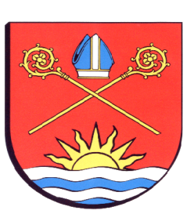 Kołobrzeg, dnia 16 listopada 2016 roku.

**Rada Gminy**

**Kołobrzeg**

ORG.0012.21.2016

***Z A W I A D O M I E N I E***

Biuro Rady Gminy Kołobrzeg zawiadamia, że w dniu   **24 listopada 2016 roku ( czwartek ) o godz. 08:30**, odbędzie się w Sali konferencyjnej Urzędu Gminy wspólne posiedzenie Komisji Gospodarki Budżetu i Rolnictwa z Komisją ds. Społecznych.

**Proponowany porządek obrad:**

1. Analiza projektu budżetu Gminy Kołobrzeg na 2017 rok.
2. Wolne wnioski i zapytania,
3. Sprawy bieżące.